UNIVERSIDAD MAYOR REAL Y PONTIFICIA
DE SAN FRANCISCO XAVIER DE CHUQUISACA

FACULTAD DE CIENCIAS Y TECNOLOGÍA


PRÁCTICA 4 GRAPHQL
CARRERA: INGENIERÍA DE SISTEMAS
MATERIA: MICROSERVICIOS (COM600)
DOCENTE: ING. CARLOS MONTELLANO
UNIVERSITARIOS: TORRES LOAYZA ALBERTO ANTONIO
DE LA TORRE ZELAYA DANIEL GERMAN
FECHA: 04/09/2025
GESTIÓN: 2/2025
SUCRE – BOLIVIA

Sistema de Padrón
Consultas en GraphQL Playground
1. Consultar todos los padrones con su mesa
query {
getPadrones {
id
nombres
apellidos
numero_documento
mesa {
nro_mesa
nombre_escuela
}
}
}
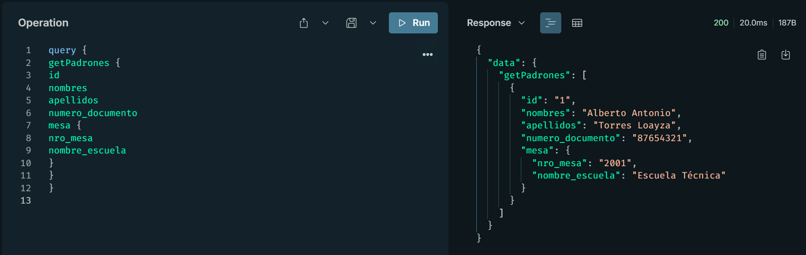

2. Consultar mesas con sus padrones
query {
getMesas {
nro_mesa
nombre_escuela
padrones {
nombres
apellidos
}
}
}
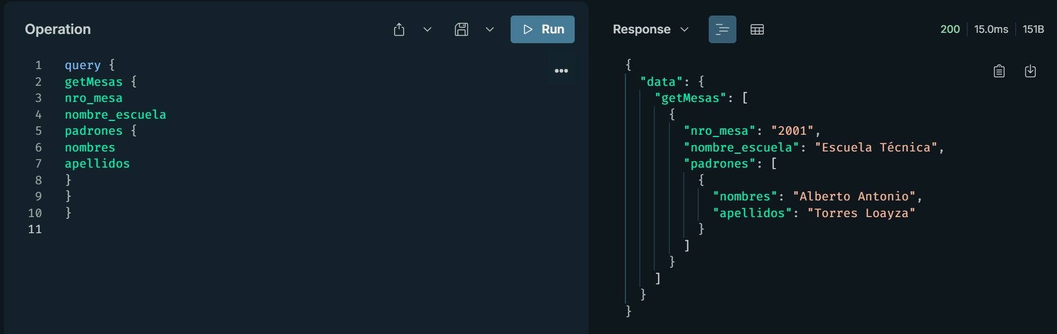

3. Crear una mesa
mutation {
createMesa(nro_mesa: "2001", nombre_escuela: "Escuela Técnica") {
id

nro_mesa
}
}
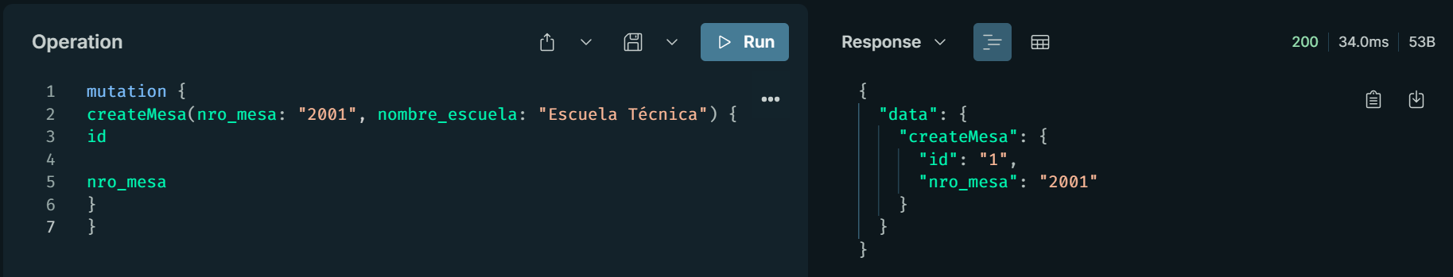

4. Crear un padron
mutation {
createPadron(
nombres: "Tu nombre"
apellidos: "Tu apellido"
numero_documento: "87654321"
fotografia: "foto.png"
mesaId: 1
) {
id
nombres
mesa {
nro_mesa
}
}
}
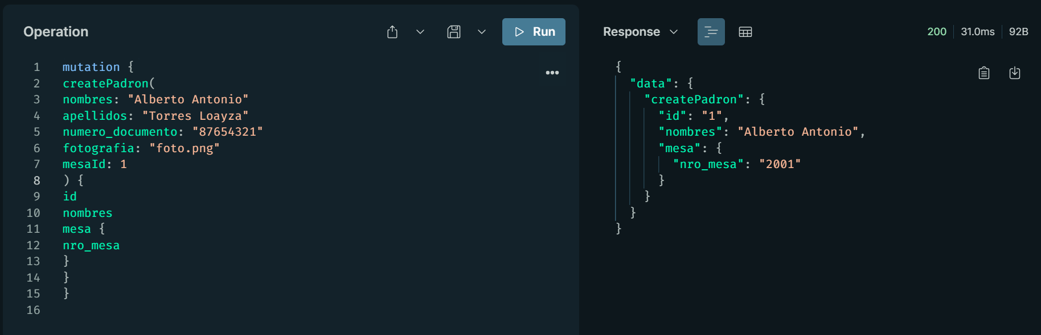

Consultas en Postman
1. Consultar todos los padrones con su mesa
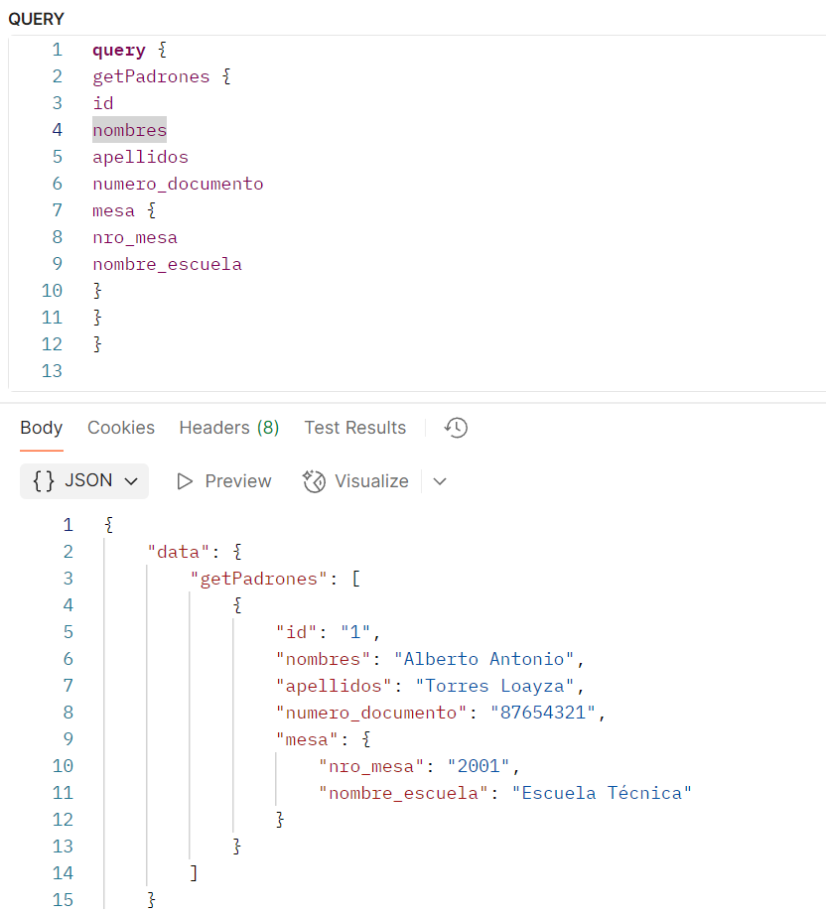
2. Consultar mesas con sus padrones
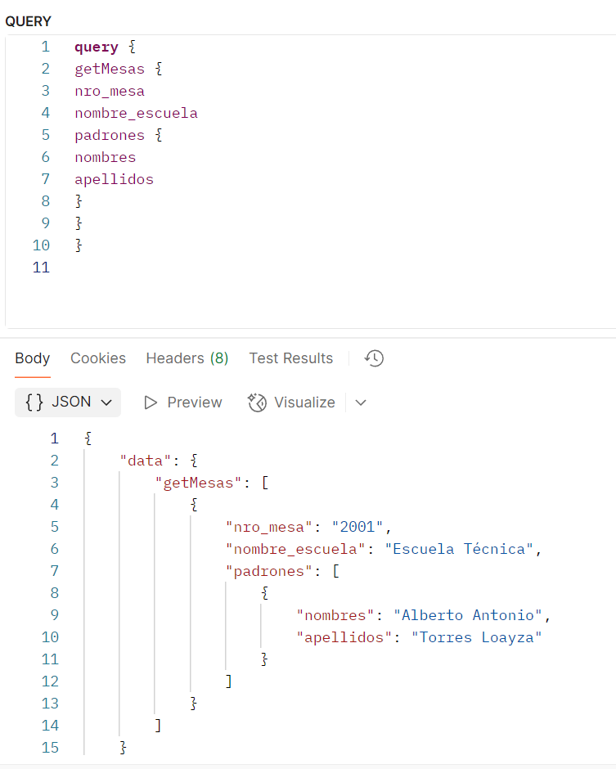

3. Crear una mesa
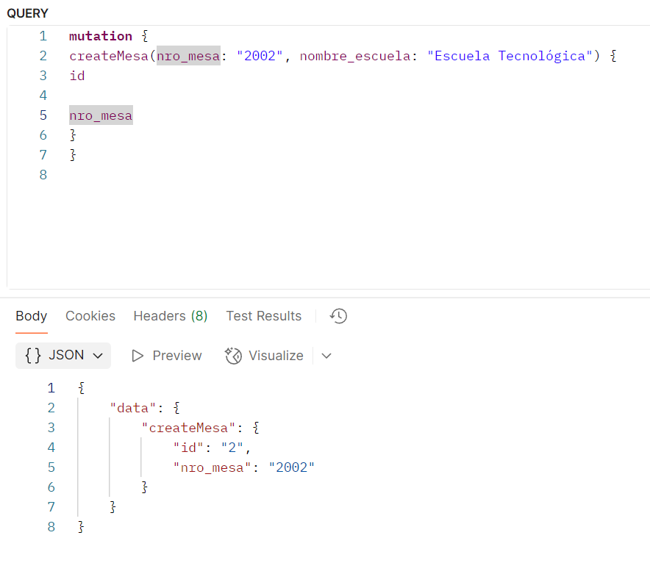
4. Crear un padron

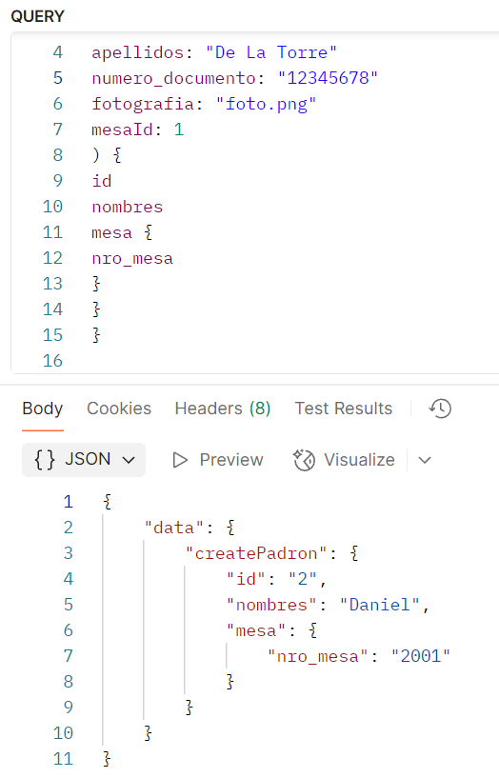

Sistema de Biblioteca
1. Crear un libro nuevo:
▪ título: Cien Años de Soledad
▪ autor: Gabriel García Márquez
▪ isbn: 9780307474728
▪ anio_publicacion: 1967.
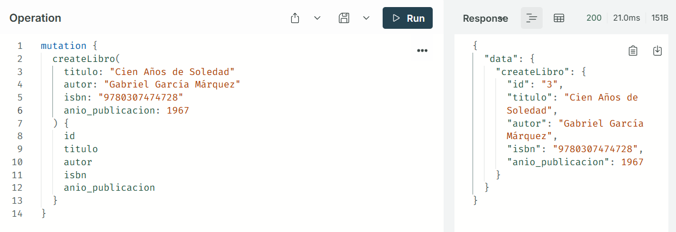

2. Crear un préstamo con los siguientes datos:
▪ usuario: María López
▪ fecha_prestamo: 2025-09-04
▪ fecha_devolucion: 2025-09-20
▪ libroId: 1 (libro recién creado).

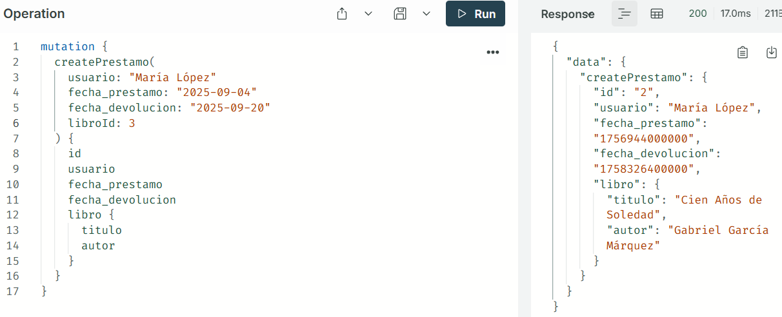

3. Listar todos los libros junto con el historial de préstamos realizados.
{
"data": {
"getLibros": [
{
"id": "1",
"titulo": "Teoria de Sistemas",
"autor": "Berta",
"isbn": "9780307474728",
"anio_publicacion": 1945,
"prestamos": [
{
"id": "1",
"usuario": "María López",
"fecha_prestamo": "1756944000000",
"fecha_devolucion": "1758326400000"
}
]
},
{
"id": "3",
"titulo": "Cien Años de Soledad",
"autor": "Gabriel García Márquez",
"isbn": "9780307474728",
"anio_publicacion": 1967,
"prestamos": [
{
"id": "2",
"usuario": "María López",
"fecha_prestamo": "1756944000000",
"fecha_devolucion": "1758326400000"
}
]
},
{
"id": "2",
"titulo": "Teoria de Sistemas",
"autor": "Bertalanffi",
"isbn": "9780307474729",
"anio_publicacion": 1946,
"prestamos": []
}
]
}
}

4. Listar todos los préstamos con el libro correspondiente.
{
"data": {
"getPrestamos": [
{
"id": "1",
"usuario": "María López",
"fecha_prestamo": "1756944000000",
"fecha_devolucion": "1758326400000",
"libro": {
"id": "1",
"titulo": "Teoria de Sistemas",
"autor": "Berta",
"isbn": "9780307474728"
}
},
{
"id": "2",
"usuario": "María López",
"fecha_prestamo": "1756944000000",
"fecha_devolucion": "1758326400000",
"libro": {
"id": "3",
"titulo": "Cien Años de Soledad",
"autor": "Gabriel García Márquez",
"isbn": "9780307474728"
}
}
]
}
}

5. Crea una consulta que devuelva los préstamos filtrados por
nombre de usuario. (Extra)
{
"data": {
"getPrestamosByUsuario": [
{
"id": "1",
"usuario": "María López",
"fecha_prestamo": "1756944000000",
"fecha_devolucion": "1758326400000",
"libro": {
"titulo": "Teoria de Sistemas",
"autor": "Berta"
}
},
{
"id": "2",
"usuario": "María López",
"fecha_prestamo": "1756944000000",
"fecha_devolucion": "1758326400000",
"libro": {
"titulo": "Cien Años de Soledad",
"autor": "Gabriel García Márquez"
}
}
]
}
}

POSTMAN
1. Crear un libro nuevo:
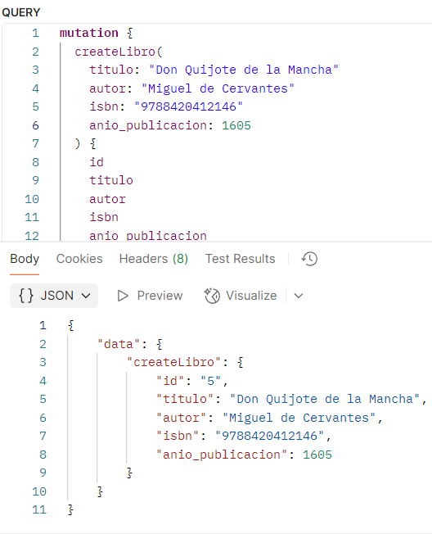

2. Crear un préstamo con los siguientes datos:
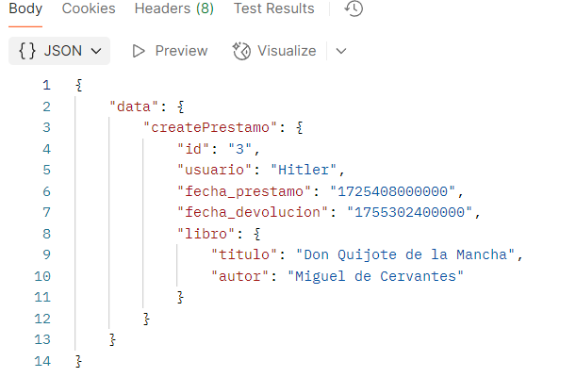

3. Listar todos los libros junto con el historial de préstamos realizados.
{
"data": {
"getLibros": [
{
"id": "1",
"titulo": "Teoria de Sistemas",
"autor": "Berta",
"isbn": "9780307474728",
"anio_publicacion": 1945,
"prestamos": [
{
"id": "1",
"usuario": "María López",
"fecha_prestamo": "1756944000000",
"fecha_devolucion": "1758326400000"
}
]
},
{
"id": "3",
"titulo": "Cien Años de Soledad",
"autor": "Gabriel García Márquez",
"isbn": "9780307474728",
"anio_publicacion": 1967,
"prestamos": [
{
"id": "2",
"usuario": "María López",
"fecha_prestamo": "1756944000000",
"fecha_devolucion": "1758326400000"
}
]
},
{
"id": "5",
"titulo": "Don Quijote de la Mancha",
"autor": "Miguel de Cervantes",
"isbn": "9788420412146",
"anio_publicacion": 1605,
"prestamos": [
{
"id": "3",
"usuario": "Hitler",
"fecha_prestamo": "1725408000000",
"fecha_devolucion": "1755302400000"
}
]
},
{
"id": "2",
"titulo": "Teoria de Sistemas",
"autor": "Bertalanffi",
"isbn": "9780307474729",
"anio_publicacion": 1946,
"prestamos": []
},
{
"id": "4",
"titulo": "Don Quijote de la Mancha",
"autor": "Miguel de Cervantes",
"isbn": "9788420412146",
"anio_publicacion": 1605,
"prestamos": []
}
]
}
}

4. Listar todos los préstamos con el libro correspondiente.
{
"data": {
"getPrestamos": [
{
"id": "1",
"usuario": "María López",
"fecha_prestamo": "1756944000000",
"fecha_devolucion": "1758326400000",
"libro": {
"id": "1",
"titulo": "Teoria de Sistemas",
"autor": "Berta",
"isbn": "9780307474728"
}
},
{
"id": "2",
"usuario": "María López",
"fecha_prestamo": "1756944000000",
"fecha_devolucion": "1758326400000",
"libro": {
"id": "3",
"titulo": "Cien Años de Soledad",
"autor": "Gabriel García Márquez",
"isbn": "9780307474728"
}
},
{
"id": "3",
"usuario": "Hitler",
"fecha_prestamo": "1725408000000",
"fecha_devolucion": "1755302400000",
"libro": {
"id": "5",
"titulo": "Don Quijote de la Mancha",
"autor": "Miguel de Cervantes",
"isbn": "9788420412146"
}
}
]
}
}

5. Crea una consulta que devuelva los préstamos filtrados por
nombre de usuario. (Extra)
{
"data": {
"getPrestamosByUsuario": [
{
"id": "1",
"usuario": "María López",
"fecha_prestamo": "1756944000000",
"fecha_devolucion": "1758326400000",
"libro": {
"titulo": "Teoria de Sistemas",
"autor": "Berta"
}
},
{
"id": "2",
"usuario": "María López",
"fecha_prestamo": "1756944000000",
"fecha_devolucion": "1758326400000",
"libro": {
"titulo": "Cien Años de Soledad",
"autor": "Gabriel García Márquez"
}
}
]
}
}

